Дидактический материал для детей с левополушарным стилем мышления.

1 задание: Рассмотри рисунки. Вспомни, у каких растений стеблей много, а у каких один? У каких растений стебли твердые, а у каких – мягкие, сочные? Напиши в тетради названия изображенных растений.
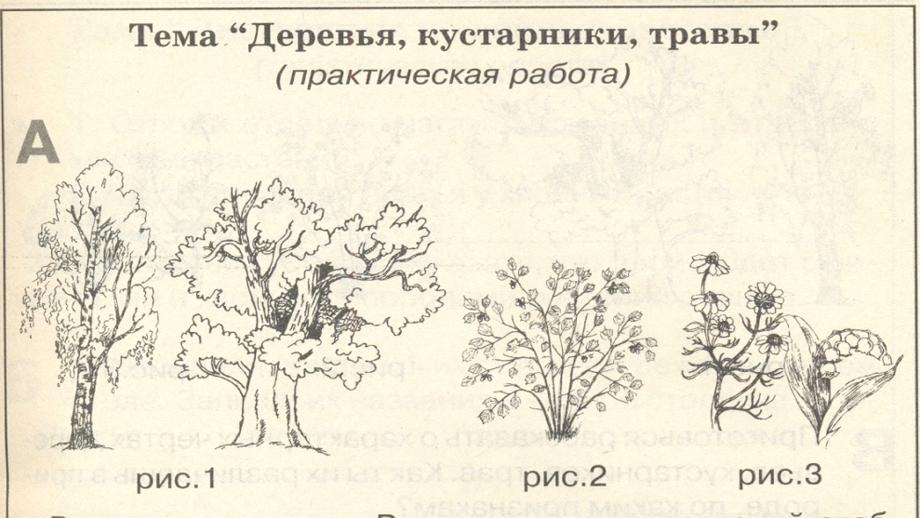

2 задание: Напиши рядом с названием растения, какие его органы использует человек:
1. Петрушка – корень и листья;
2. Морковь –
3. Огурец –
4. Горох –
5. Свекла –
6. Помидор –
7. Лук – листья;
8. Баклажан –
9. Укроп –

